แบบสรุปกิจกรรม/ประชุม

กิจกรรม/ประชุม ……………ประชุมเพื่อพัฒนาพร้อมประเมินศักยภาพทีมพี่เลี้ยงกองทุนฯ(กรรมการกองทุน/ผู้รับทุน 10 ประเด็น,อ.หนองจิก ครั้งที่ 2
วัตถุประสงค์ของการจัดกิจกรรม…เพื่อพัฒนาพร้อมประเมินศักยภาพทีมพี่เลี้ยงกองทุนฯ(กรรมการกองทุน/ผู้รับทุน )
กิจกรรมนี้เกี่ยวข้องกับวัตถุประสงค์ของโครงการข้อที่…………………………-………………………………………………………………………………………………………………………………………
และตัวชี้วัดผลงานของโครงการข้อที่………………………………………-……………………………………………………………………………………………………………………………………………………………
วัน เดือน ปี | วันที่ 25 – 26 มกราคม 2567
สถานที่จัดกิจกรรม/ประชุม | ณ ห้องประชุม วิทยาลัยการจณาภิเษก ต.บ่อทอง อ.หนองจิก จ.ปัตตานี
ผู้เข้าร่วมทำกิจกรรม/ประชุม  (ใคร/หน่วยงานที่เข้าร่วม จำนวนผู้เข้าร่วม) | 134 คน เป้าหมายจากกรรมการกองทุน 5 คน ผู้รับทุน 5 คน / กองทุน และพี่เลี้ยงจังหวัดปัตตานี  ทุกกองทุนในอำเภอหนองจิก จำนวน 13 กองทุน ประกอบด้วยกองทุน 1.อบต.ดาโต๊ะ 2.อบต.ท่ากำชำ 3.อบต.บางตาวา  4.อบต.ปุโละปุโย 5.อบต.ลิปะสะโง 6.อบต.ยาบี 7.อบต.คอลอตันหยง 8.เทศบาลตำบลบ่อทอง 9. เทศบาลตำบลหนองจิก  10.อบต.เกาะเปาะ 11.อบต.ดอนรัก12.อบต.ตุยง13. อบต.บางเขา และวิทยากรจำนวน 4 คน ผู้ประสานงานและดำเนินการ 2 คน รวมผู้เข้าร่วมทำกิจกรรมทั้งสิ้น 134 คน
รายละเอียดการจัดกิจกรรม  (อธิบายการดำเนินกิจกรรม) | • ชี้แจงโครงการ เป้าหมาย และทบทวนผลการดำเนินงานของกองทุนศูนย์เรียนรู้ 13 แห่ง ติดตามการจัดทำแผนการเงิน และแผนการดำเนินงาน ตามเป้าหมาย 10 ประเด็น  • ทีมวิทยากรร่วม จำนวน 4 คน ได้จัดกิจกรรมการอบรมเชิงปฏิบัติการการเขียนโครงการในระบบ บนเว็บไซต์ (Website)ของกองทุนสุขภาพตำบล การจัดกิจกรรม การจัดกิจกรรมโดยการแบ่งกลุ่ม  • กิจกรรมเริ่มด้วยการชี้แจงโครงการและเป้าหมายที่ต้องให้มีการจัดทำแผนงานโครงการที่มีคุณภาพ กรรมการสามารถพิจารณาโครงการที่เกิดประโยชน์สูงสุดกับชุมชน การใช้งบประมาณที่สมเหตุสมผล สำหรับผู้รับทุนสามารถดูแผนงานที่กองทุนได้เขียนไว้ในระบบ และสามารถเขียนโครงการผ่านระบบ  • มีการชี้แจงรายละเอียดประเภทหรือกลุ่มของโครงการ  • การฝึกปฏิบัติการเขียนโครงการ  • การนำเสนอ/การสรุปผลการดำเนินงานและ การประเมินคุณค่าโครงการ / จากการเรียนรู้ฝึกปฏิบัติทุกกลุ่มสามารถเขียนโครงการในระบบ บนเว็บไซต์ (Website)ได้
ผลงานที่เกิดจริง…จากการจัดกิจกรรม  ตามวัตถุประสงค์ /ตัวชี้วัด ทั้งในเชิงปริมาณและคุณภาพ | มีการบรรยายจาก ทีมวิทยากร และผู้เข้าร่วมประชุมสามารถทำกิจกรรม และให้ความสนใจ ในประเด็น ดังต่อไปนี้  • การแนะนำเว็บไซต์ (Website) กองทุนหลักประกันสุขภาพ เขต 12 แนวทางการเขียนโครงการเพื่อขอรับทุน  การแบ่งกลุ่มฝึกปฏิบัติ ผู้เข้ารับการอบรมสามารถเขียนโครงการในระบบได้ โดยมีการนำเสนอตัวอย่างโครงการของแต่ละกลุ่มของกองทุน มีการวิพากษ์ระหว่างกลุ่มและทีมวิทยากร การให้ข้อเสนอแนะโครงการ  • กรรมการกองทุนสามารถพิจารณาในรายละเอียดโครงการความสมเหตุสมผลได้  • ผลการติดตามกองทุนศูนย์เรียนรู้ 13 แห่ง มีผลการการจัดทำแผนครบ 10 ประเด็น ทั้ง 13 กองทุน และมีโครงการที่พัฒนา และอนุมัติโครงการแล้วกองทุน 1.อบต.ดาโต๊ะ พัฒนาโครงการ 20 คก.อนุมัติโครงการ 13 คก. 2.อบต.ท่ากำชำพัฒนาโครงการ 5 คก.อนุมัติโครงการ 19 คก. 3.อบต.บางตาวาพัฒนาโครงการ 7 คก.อนุมัติโครงการ 7 คก.  4.อบต.ปุโละปุโยพัฒนาโครงการ 19 คก.อนุมัติโครงการ 19 คก. 5.อบต.ลิปะสะโง พัฒนาโครงการ 3 คก.อนุมัติโครงการ 1 คก. 6.อบต.ยาบี พัฒนาโครงการ 9 คก.อนุมัติโครงการ 9 คก. 7.อบต.คอลอตันหยงพัฒนาโครงการ 12 คก.อนุมัติโครงการ 12 คก. 8.เทศบาลตำบลบ่อทอง พัฒนาโครงการ 15 คก.อนุมัติโครงการ 42 คก. 9.เทศบาลตำบลหนองจิกพัฒนาโครงการ 14 คก.อนุมัติโครงการ 14 คก.10.อบต.เกาะเปาะพัฒนาโครงการ 10 คก.อนุมัติโครงการ 3 คก. 11.อบต.ดอนรักพัฒนาโครงการ 6 คก.อนุมัติโครงการ 6 คก. 12.อบต.ตุยงพัฒนาโครงการ 12 คก.อนุมัติโครงการ 12 คก. 13.อบต.บางเขาพัฒนาโครงการ 6 คก.อนุมัติโครงการ 10 คก.  • มีการนำเสนอ/การสรุปผลการดำเนินงานและ การประเมินคุณค่าโครงการ / จากการเรียนรู้ฝึกปฏิบัติทุกกลุ่มสามารถเขียนโครงการในระบบ บนเว็บไซต์ (Website)ได้
หมายเหตุ : 1) โปรดแนบภาพถ่ายกิจกรรม/งานประชุม 2) กรณีมีการประชุม โปรดแนบสรุปผลการประชุมไม่เกิน 1 หน้า
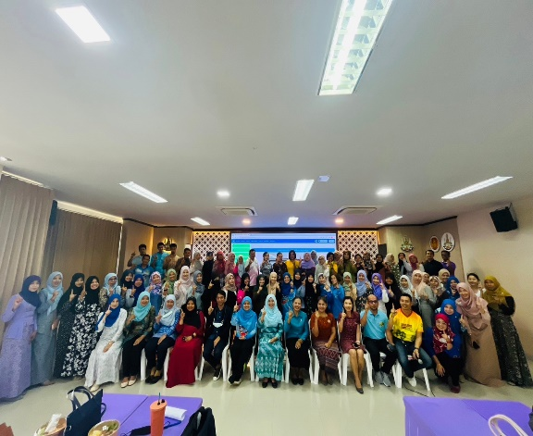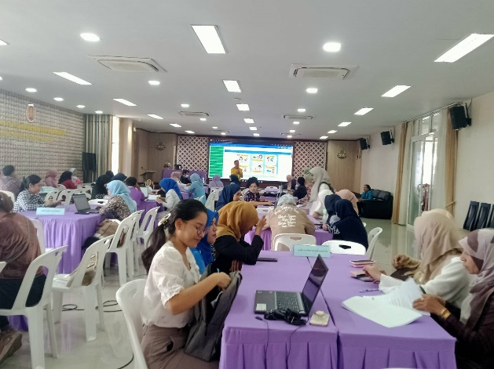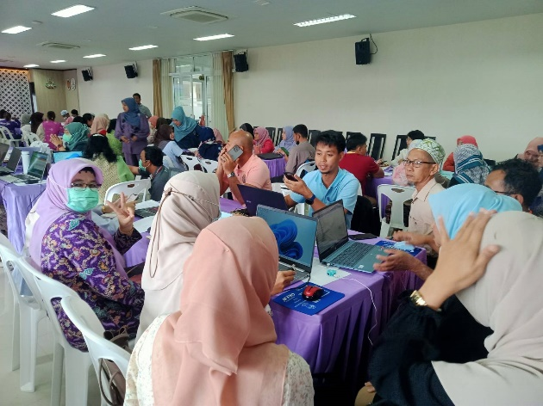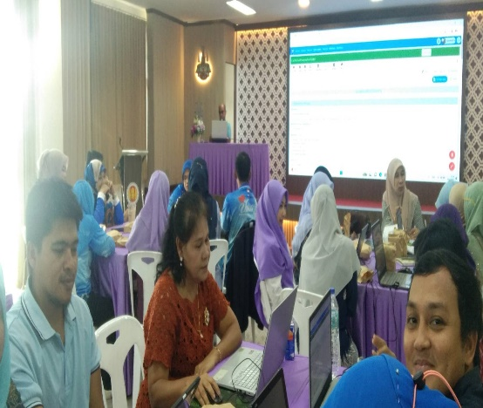

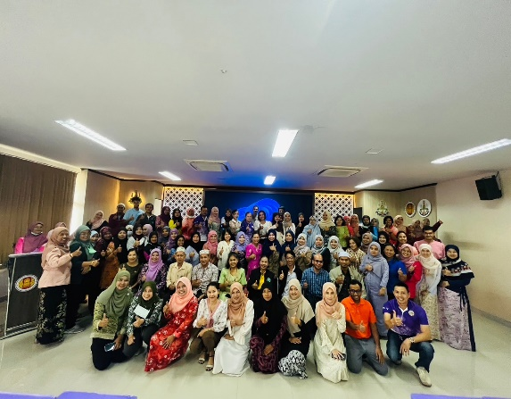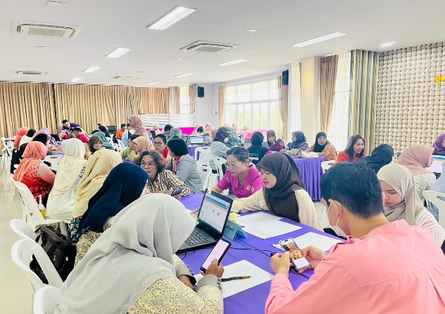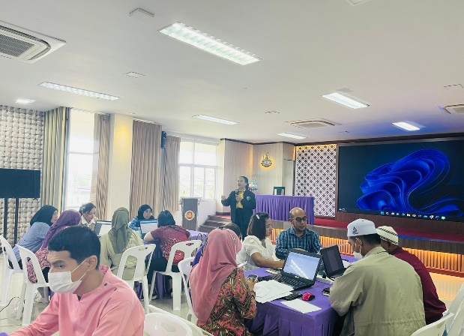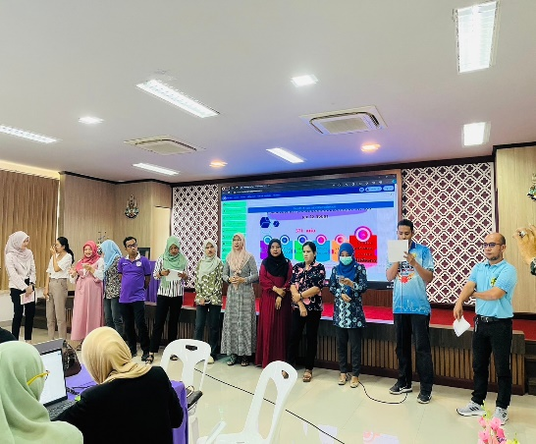

สรุปโครงการที่มีการพัฒนาและอนุมัติแล้ว ในห่วงเดือนตุลาคม 2566- กุมภาพันธ์ 2567
ชื่อกองทุน | โครงการที่พัฒนาแล้ว | โครงการที่อนุมัติแล้ว | หมายเหตุ
1.กองทุนตุยง | 12 | 12
2.กองทุนบางตาวา | 7 | 7
3.กองทุน ทต.หนองจิก | 14 | 14
4.กองทุนลิปะสะโง | 3 | 1
5.กองทุนคอลอตันหยง | 12 | 12
6.กองทุนท่ากำชำ | 5 | 19
7.กองทุนยาบี | 9 | 9
8.กองทุนเกาะเปาะ | 10 | 3
9.กองทุนปุโละปุโย | 19 | 19
10.กองทุน ทต.บ่อทอง | 15 | 42
11.กองทุนดอนรัก | 6 | 6
12.กองทุนดาโต๊ะ | 20 | 13
13.กองทุนบางเขา | 6 | 10
รวม | 138 | 167

